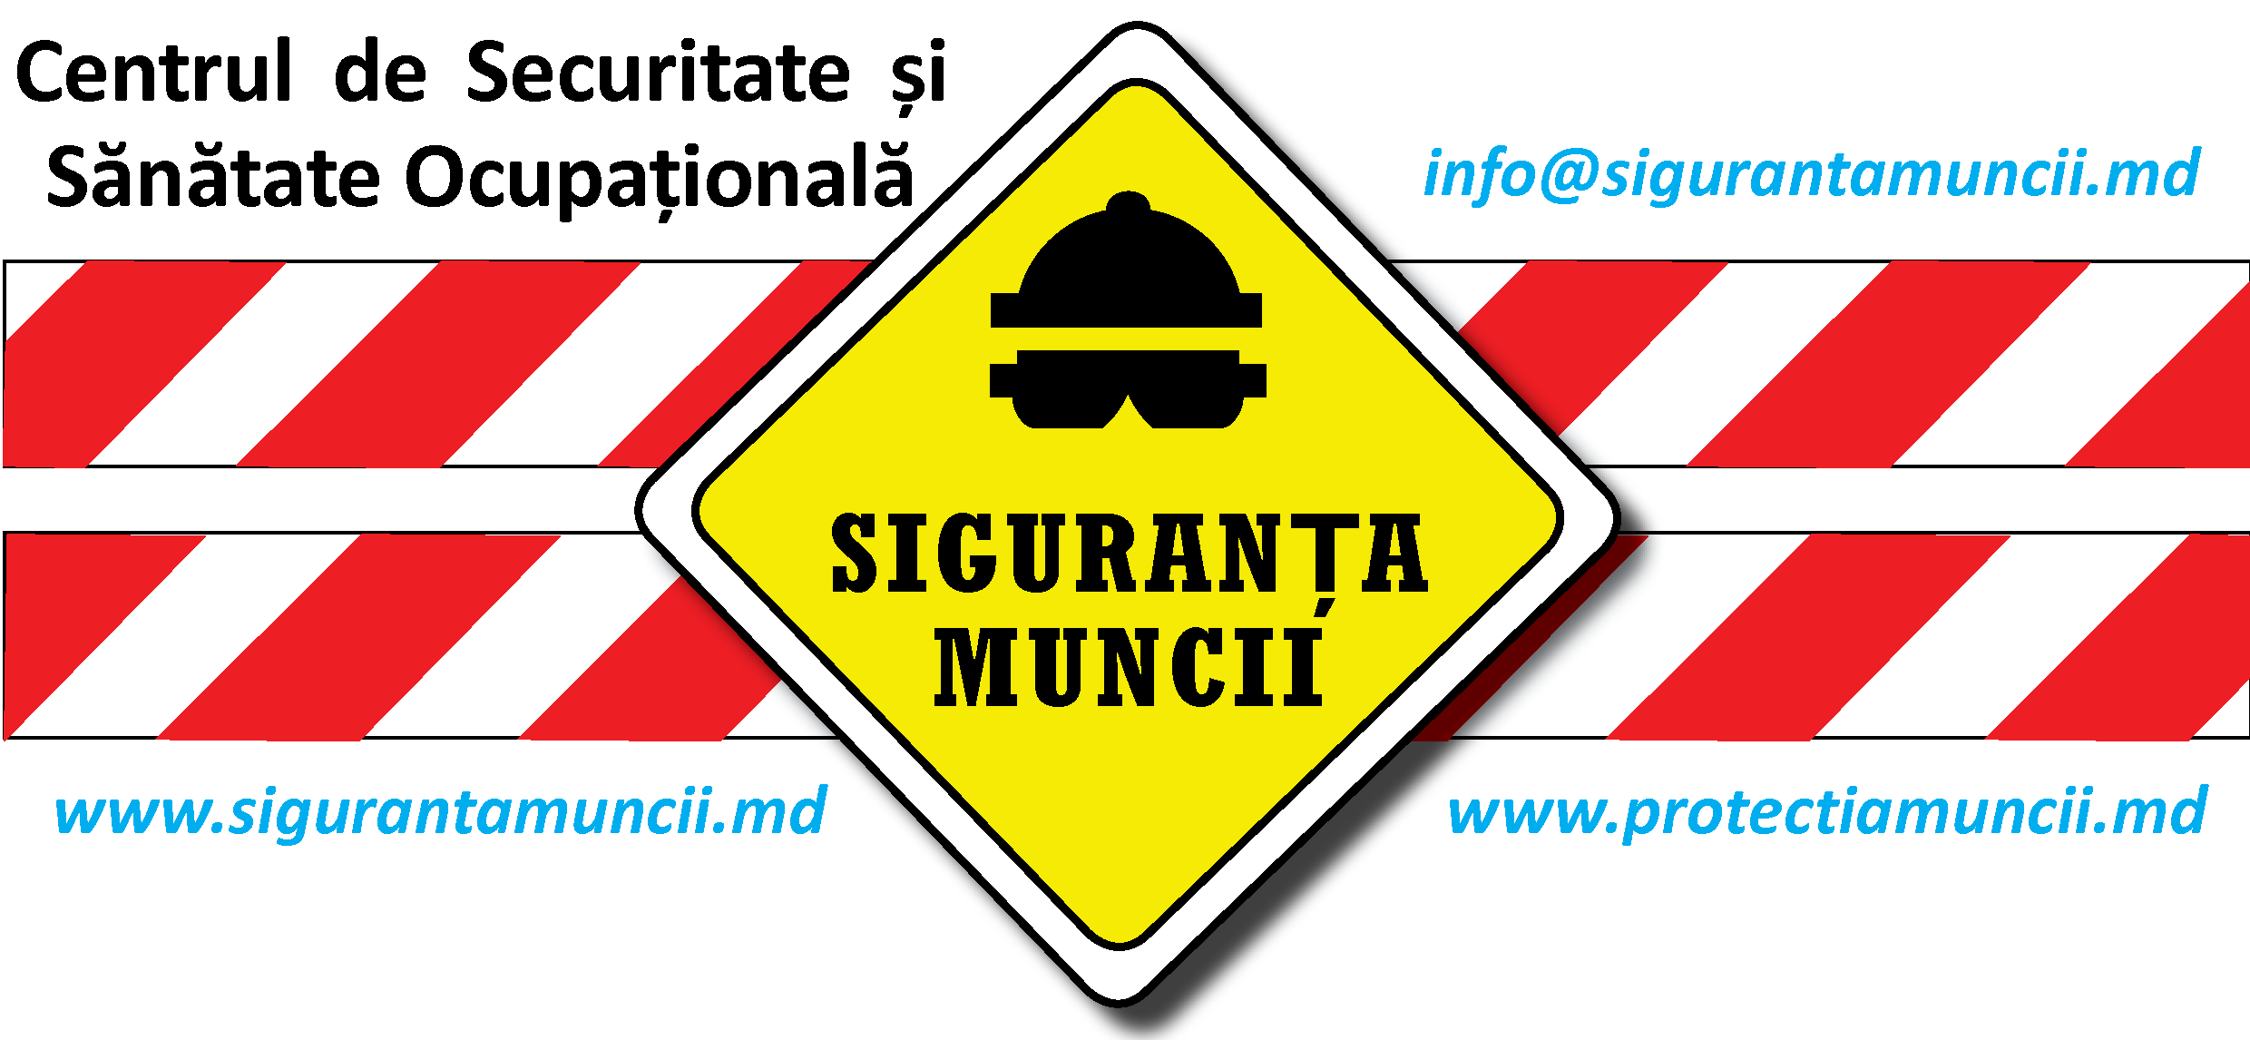

CERTIFICAT

de absolvire a cursului de instruire în domeniul securității și sănătății
în muncă corespunzător nivelului I de pregătire
№ 01–I SSM

Certificatul prezent confirmă, că dna {NAME} – {FUNCTIE} în cadrul {FIRMA} a absolvit cursul de instruire în domeniul securității și sănătății în muncă și a fost atestată prin verificarea cunoștințelor însușite conform programului de studii aprobat, rezultatele cărora sunt consemnate în procesul-verbal № 01–I din {DATE}.
Eliberat {DATE}
Valabil până la {DATE3yr}
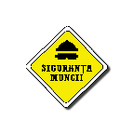 | „SIGURANȚA MUNCII” S.R.L.
 | Director: | Iurie Crăciuneac

EXTRAS DIN PROCESUL-VERBAL № 01–I
{DATE
În conformitate cu:
- articolul 17 alineatul (7) din Legea securității și sănătății în muncă № 186 din 10.07.2008
- pct. 71, 73-75 din Regulamentul privind modul de organizare a activităților de protecție a lucrătorilor la locul de muncă şi prevenire a riscurilor profesionale, aprobat prin HG95/2009 și în urma verificării cunoștințelor însușite la cursul de instruire în domeniul securității și sănătății în muncă, corespunzător nivelului I de pregătire, cu conținut minim, stabilit de HG95/2009 și aprobat la nivel de unitate ( 1) Actele normative de securitate şi sănătate în muncă; 2) Răspunderea pentru încălcarea actelor normative de securitate şi sănătate în muncă; 3) Noţiuni generale despre factorii de risc profesional; 4) Noţiuni generale despre evaluarea riscurilor profesionale), desfășurat la 22 ianuarie 2026:

S-A HOTĂRÂT:

- A aprecia cu calificativul ADMIS audienții menționați în tabel
- Audienții care au absolvit cursul de instruire în domeniul SSM se atestă prin certificate de absolvire, valabile 36 de luni din data întocmirii prezentului proces-verbal

Numele, prenumele | Funcția, specialitatea | Locul de muncă | Apreciere | Eliberat certificat
{NAME} | {JOB} | {FIRMA} | Admis | {DATE}

 | „SIGURANȚA MUNCII” S.R.L.
 | Director: | Iurie Crăciuneac

